Schulversuchspraktikum

Sommersemester 2013
Klassenstufen 5 & 6
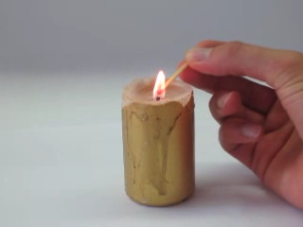

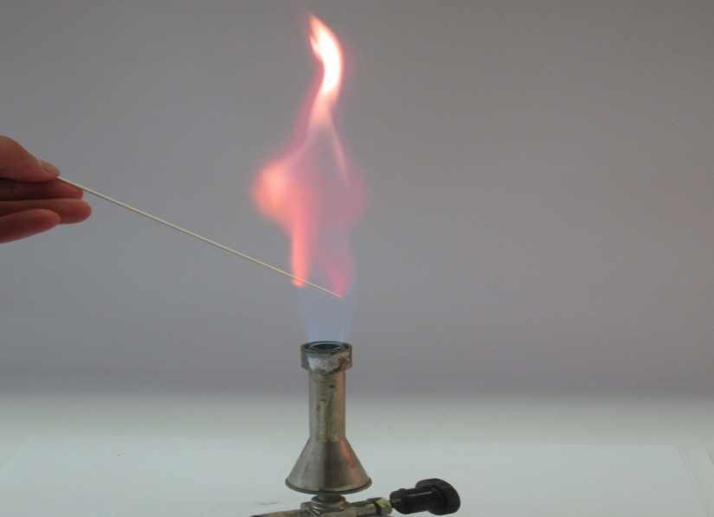

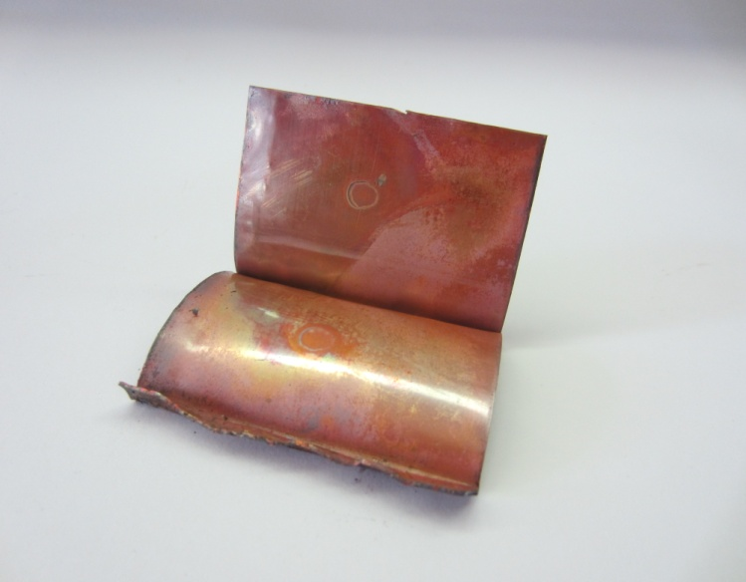

Feuer und Kerzen

Auf einen Blick:
In diesem Protokoll werden sechs Versuche dargestellt, die zwei Aspekte der Thematik „Kerze und Feuer“ genauer betrachten: Zum einen stellen sie heraus, dass die Flamme einer Kerze Luft bzw. Luftsauerstoff benötigt, zum anderen können mit ihnen die Eigenschaften der Flamme untersucht werden.
Das Arbeitsblatt dient zur Auswertung eines dargestellten Versuches. Mit dem Arbeitsblatt erarbeiten die Schülerinnen und Schüler, dass für eine Verbrennung Sauerstoff benötigt wird.

Inhalt

Inhalt 2
1 Beschreibung des Themas und zugehörige Lernziele 3
2 Relevanz des Themas 4
3 Lehrerversuche 5
3.1 V 1 – Flammenfärbung 5
3.2 V 2 – Bedeutung von Luft für die Verbrennung 7
3.3 V 3 – Sauerstoff wird für eine Verbrennung benötigt 9
4 Schülerversuche 13
4.1 V 4 – Untersuchung der Kerzenflamme – Temperaturverteilung 13
4.2 V 5 – Untersuchung der Kerzenflamme – Ruß 14
4.3 V 6 – Verbrennung im abgeschlossenen Raum 15
5 Reflexion des Arbeitsblattes 19
5.1 Erwartungshorizont 19
5.2 Inhaltlicher Erwartungshorizont 20

- Beschreibung des Themas und zugehörige Lernziele
Im naturwissenschaftlichen Unterricht der Jahrgangsstufen 5 und 6 kann das Thema „Feuer“ behandelt werden, um entlang dieses Themas die fachlichen und prozessorientierten Kompetenzen des Kerncurriculums zu vermitteln.
Unter anderem können folgende inhaltlichen Aspekte behandelt werden:
- Es wird Luft bzw. Sauerstoff benötigt, damit eine Kerze brennen kann.
- Die Temperatur innerhalb der Flamme unterscheidet sich.
- Die Flamme einer Kerze enthält Ruß.
- Verschiedene Stoffe verbrennen in unterschiedlichen Farben.
Der erste Aspekt wird durch zwei Experimente dargestellt: Im Schülerversuch V6 wird herausgestellt, dass eine Kerze Luft benötigt, um brennen zu können. Je mehr Luft vorhanden ist, desto länger brennt die Kerze. Dies wird eindrucksvoll auch im Schülerversuch V2 gezeigt. Im Lehrerversuch V3 wird das Ergebnis konkretisiert: Eine Kerze benötigt Sauerstoff um brennen zu können.
Die weiteren Aspekte können unter dem Stichwort „Untersuchungen der Flamme einer Kerze“ zusammengefasst werden. Dazu werden der Lehrerversuch V1 sowie die Schülerversuche V4 und V5 dargestellt, durch die die Flamme einer Kerze bzw. des Bunsenbrenners genauer untersucht werden.
Die genannten Inhalte finden sich nicht explizit im Kerncurriculum. Lediglich die Flammenfärbung kann als Untersuchung von Stoffeigenschaften begriffen werden. Die Thematik erhält ihre Relevanz zum einen aus dem Alltagsbezug (siehe unten) und die Tatsache, dass im Chemieunterricht der Bunsenbrenner ein wichtiges Utensil dargestellt. Die beschriebenen Inhalte fundieren das Wissen der SuS zum Bunsenbrenner oder bereiten eine Unterrichtseinheit zum Thema „Bunsenbrenner“ sinnvoll vor.
Die vorrangigen Lernziele der beschriebenen Versuch sind:
- Die SuS beschreiben, dass Luft bzw. Sauerstoff für eine Kerzenflamme benötigt werden.
- Die SuS untersuchen die Flamme einer Kerze bzw. des Bunsenbrenner experimentell.
- Relevanz des Themas
Das Thema hat für die SuS ein große alltägliche Relevanz: Feuer und Flammen haben nicht nur für Kinder eine natürliche Anziehungskraft, Kerzen sind zudem gerade in der (Vor-)Weihnachtszeit Bestandteil des täglichen Lebens der SuS und an Silvester beobachten kann ein eindrucksvolles Feuerwerk beobachtet werden, dass die Flammenfärbung verschiedener Stoffe nutzt.
Es liegt daher nahe, eine Unterrichtseinheit kurz vor den Weihnachtsferien durchzuführen, da dann der Alltagsbezug besonders gegeben ist.

- Lehrerversuche
  - V 1 – Flammenfärbung
In diesem Versuch wird gezeigt, dass unterschiedliche Stoffe in der Bunsenbrennenflamme verschiedene Flammenfärbungen zeigen.

Gefahrenstoffe
Lithiumchlorid |  |  | H: 302-315-319 |  |  | P: 302+352-​305+351+338
Kupferchlorid |  |  | H: 302, 315, 319, 410 |  |  | P: 260, 273, 302+352, 305+351+338
Natriumchlorid |  |  | - |  |  | -
Calciumchlorid |  |  | H: 319 |  |  | P: 305+351+338
Borsäure |  |  | H: 360FD |  |  | P: 201, 308+313
Strontiumnitrat |  |  | H: 272, 315, 319 |  |  | P: 210, 221, 302+352, 305+351+338, 321, 501
Wasser |  |  | - |  |  | -
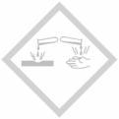 |  | 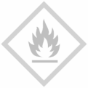 |  |  | 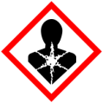 |  |  | 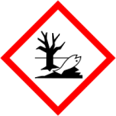

Materialien: Bunsenbrenner, 6 Uhrgläser, Magnesiastäbchen
Chemikalien: Lithiumchlorid, Kupferchlorid, Natriumchlorid, Calciumchlorid, Borsäure, Strontiumnitrat, Wasser
Durchführung: Auf die Uhrgläser werden jeweils eine Spatelspitze der verschiedenen Salze gegeben. Diese werden mit wenigen Tropfen Wasser befeuchtet.
Für jedes Salz wird nun ein Magnesiastäbchen in der Flamme des Bunsenbrenners ausgeglüht, bis die Flamme nicht mehr leuchtet. Das Magnesiastäbchen wird mit einem Salz benetzt und in die Bunsenbrennerflamme gehalten. Die Flamme wird beobachtet.
Anschließend wird der genutzte Teil des Magnesiastäbchens abgebrochen oder ein neues genutzt.
Beobachtung: Die Flammen zeigen charakteristische Flammfärbungen:
Lithiumchlorid rote Flamme
Kupferchlorid grüne Flamme
Natriumchlorid gelbe Flamme
Calciumchlorid ziegelrote Flamme
Borsäure grüne Flamme
Strontiumnitrat rote Flamme
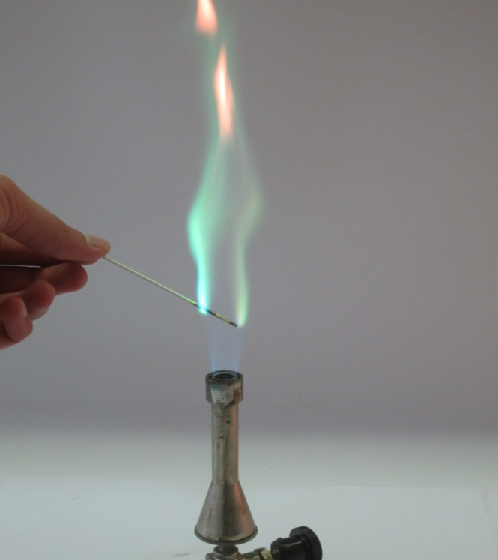 | 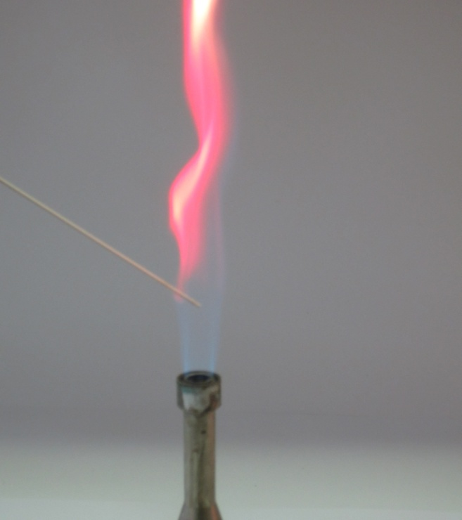
Abb. 1 – Flammenfärbung von Kupferchlorid und Strontiumnitrat
Deutung: Die charakteristischen Flammenfärbungen sind auf Elektronenübergänge der jeweiligen Metallatome zurückzuführen. In den Atomen werden Elektronen durch die zugeführte Wärmeenergie angeregt. Diese Energie geben sie in Form von Licht einer bestimmten Frequenz ab.
Für die SuS der Jahrgänge 5/6 wird die Flammenfärbung als spezifische Stoffeigenschaft von Metallen dargestellt.

Literatur: [1] K. Häußler, H. Rampf, R. Reichelt, Experimente für den Chemieunterricht – mit einer Einführung in die Labortechnik, Oldenbourg, 2. Auflage, 1995, S. 127f.
Unterrichtsanschlüsse
Der Versuch kann in höheren Jahrgangsstufen auch als Schülerversuch durchgeführt und erklärt werden. Für die Jahrgangsstufen 5 und 6 kann er innerhalb der Thematik „Stoffeigenschaften“ genutzt werden.
Teilweise sind die Flammenfärbungen nicht eindeutig zu erkennen. Es bietet sich daher an, die Schülerinnen und Schüler für das Experiment an den Experiementiertisch zu bitten. Der Bunsenbrenner kann nicht durch Kerzen ersetzt werden, da die gelbe Farbe der Kerzenflamme die Flammenfärbung meist überdeckt.
Die benutzen Magnesiastäbchen werden als anorganische Feststoffe gesammelt und entsprechend entsorgt.

  - V 2 – Bedeutung von Luft für die Verbrennung
In diesem Versuch wird ein fest geknicktes Kupferblech in der Bunsenbrennerflamme zum Glühen gebracht. Nach dem Abkühlen und Auseinanderfalten wird deutlich, dass das Blech nur den den Stellen mit einer Oxidschicht überzogen ist, an die mit Luft in Berührung standen.

Materialien: Bunsenbrenner, Tiegelzange
Chemikalien: Kupfer(-blech)
Durchführung: Ein Kupferblech wird in der Mitte umgeknickt, genauso wie die entstehenden offenen Ränder. Dieses geknickte Kupferblech wird in der Brennerflamme zum Glühen gebracht.
Nach dem Abkühlen wird das Kupferblech vorsichtig auseinandergefaltet.
Beobachtung: An der Außenseite des geknickten Kupferbleches ist dieses mit einer schwarzen Schicht überzogen. An den Innenflächen ist keine Veränderung sichtbar.
Deutung: Bei der schwarzen Schicht handelt es sich um die Oxidschicht. Diese entsteht nur an den Stellen des geknickten Kupferbleches, die mit Luft bzw. mit dem Luftsauerstoff in Berührung kommen.
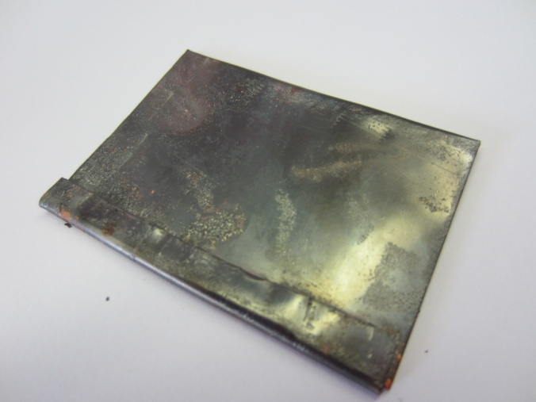 | 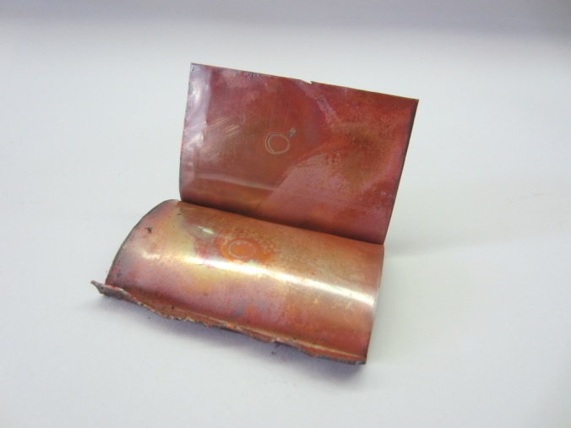
Abb. 2 – Die Außen- und Innenflächen des geknickten Kupferbleches nach dem Glühen
Literatur: [1] K. Häußler, H. Rampf, R. Reichelt, Experimente für den Chemieunterricht – mit einer Einführung in die Labortechnik, Oldenbourg, 2. Auflage, 1995, S. 72.
Unterrichtsanschlüsse
Wenn die Schülerinnen und Schüler mit dem Bunsenbrenner vertraut sind, kann der Versuch auch als Schülerexperiment genutzt werden. Es sollte ein möglichst dünnes Kupferblech genutzt werden, da es sonst nur sehr schwer zweimal zu knicken ist. Der Versuch benötigt relativ viel Zeit, die für das Knicken, das Abkühlen und das Entfalten des Bleches benötigt wird. Dabei muss vor allem beachtet werden, dass das Blech sehr heiß ist.
Der Versuch kann eingesetzt werden, um zu verdeutlichen, dass Luft für eine Verbrennung nötig ist. Das Kupferblech sollte deutlich glühen, damit die Schülerinnen und Schüler die Reaktion als Verbrennung begreifen können.
Wenn die Oxidschicht entfernt wird, kann das Kupferblech mehrfach verwendet werden. Für die Entsorgung bestehen keine besonderen Vorgaben.
  - V 3 – Sauerstoff wird für eine Verbrennung benötigt
In diesem Versuch wird gezeigt, dass für eine Flamme Sauerstoff benötigt wird. Dazu wird zunächst gezeigt, dass eine Kerzenflamme in einem abgeschlossenen erlischt. Die Luft in dem abgeschlossenen Raum bringt auch die Flamme einer weiteren Kerze zum Erlöschen. Erst durch die Einleitung von Sauerstoff kann eine Kerze in dem abgeschlossenen Raum weiter brennen.

Gefahrenstoffe
Sauerstoff |  |  | H: 270, 280 |  |  | P: 244, 220, 370+376, 403
 | 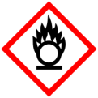 |  |  | 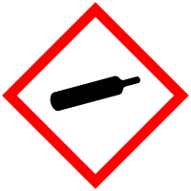

Materialien: Großes Becherglas, Gasometerglocke mit Gummistopfen, Kerzen, Verbrennungslöffel.
Chemikalien: Wasser, Sauerstoff.
Durchführung 1: Eine Kerze wird in dem Becherglas entzündet. Das Becherglas ist mit Wasser gefüllt. Über das Becherglas wird eine Gasometerglocke gestülpt, die mit einem Stopfen verschlossen wird.
Beobachtung 1: Die Kerze erlischt. Am unteren Ende der Gasometerglocke sind außen Blasen zu beobachten und der Wasserspiegel innerhalb der Gasometerglocke steigt an, während er im Rest des Becherglases sinkt.
Durchführung 2: Der Stopfen wird abgenommen. Damit mit dem Abnehmen des Stopfens keine Luft angesaugt wird, wird durch zusätzliches Wasser der Wasserspiegel außerhalb und innerhalb der Gasometerglocke angeglichen.
Mit einem Verbrennungslöffel wird eine eine brennende Kerze in die Gasometerglocke gebracht.
Beobachtung 2: Die Kerze erlischt.
Durchführung 3: Von unten wird Sauerstoff aus einer Gasflasche in die Gasometerglocke geleitet. Nach einiger Zeit wird wieder mit einem Verbrennungslöffel eine brennende Kerze in die Gasometerglocke gebracht.
Beobachtung 3: In dem Wasser innerhalb der Gasometerglocke steigen Blasen auf. Die eingeführte Kerze brennt in der Gasometerglocke. Ihre Flamme erscheint heller als die der Kerze aus Versuchsteil 1.
Deutung: 1. Die Kerze erlischt in der verschlossenen Gasometerglocke, da nicht mehr genügend Luftsauerstoff zur Verfügung steht.
Durch die Flamme der Kerze wird die Luft in der Gasometerglocke erwärmt und dehnt sich aus. Dadurch entstehen die Blasen, die unteren, äußeren Rand der Gasometerglocke beobachtet werden. Nach dem Erlöschen der Flamme kühlt sich die Luft wieder ab und zieht sich zusammen. Der entstehende Unterdruck zieht Wasser aus dem Becherglas in die Gasometerglocke, sodass der Wasserspiegel innerhalb der Gasometerglocke ansteigt.
2. Die Kerze erlischt in der Gasometerglocke, da nicht genügend Luftsauerstoff vorhanden ist. Luft besteht also aus zwei Bestandteilen: Ein Teil kann eine Flamme unterhalten, der andere Teil nicht.
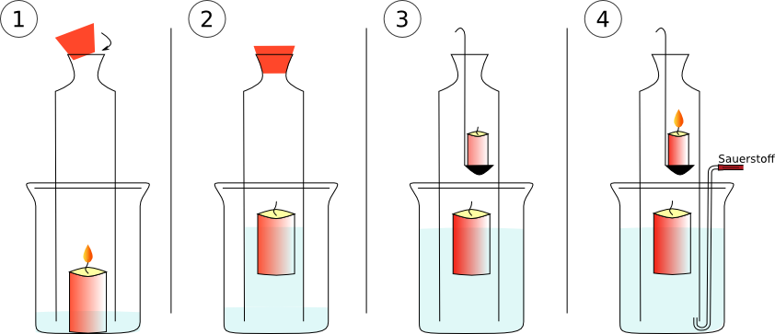
3. Durch den zugeführten Sauerstoff kann eine Kerze in der Gasometerglocke brennen. Dieser Versuchsteil zeigt, dass Sauerstoff der Bestandteil der Luft ist, der eine Flamme unterhält.
Abb. 3 – Skizze der Versuchsdurchführung und der Beobachtungen

Literatur: [1] K. Häußler, H. Rampf, R. Reichelt, Experimente für den Chemieunterricht – mit einer Einführung in die Labortechnik, Oldenbourg, 2. Auflage, 1995, S. 72f.
Unterrichtsanschlüsse
Der Versuch zeigt den SuS, dass Sauerstoff als Bestandteil der Luft für eine Flamme notwendig ist. Der Versuch kann in Anschluss an den Schülerversuch V6 durchgeführt werden, durch den die SuS erarbeiten, dass Luft für eine Flamme notwendig ist.
Der Versuch kann sowohl in einer Unterrichtseinheit zum Thema „Kerzen und Feuer“ als auch in einer Unterrichtseinheit zum Thema „Luft“ eingesetzt werden.
Mit dem ersten Teil des Versuches kann auch die Wärmeentwicklung einer Flamme demonstriert werden. Falls dieser Aspekt herausgestellt werden soll, bietet sich allerdings ein einfacherer Versuchsaufbau an: In einer pneumatischen Wanne befindet sich ein Teelicht und ein Centstück. Die Wanne ist soweit mit Wasser gefüllt, dass das Teelicht halb bedeckt ist. Wird nun ein Trinkglas über die Kerze gestülpt zeigt sich der gleiche Effekt. In diesem Versuch wird das Centstück „trockengelegt“, was eine nette Erweiterung des Versuchs darstellt.
Der Versuch sollte auf jeden Fall vorher ausprobiert werden. Dabei muss darauf geachtet werden, die richtige Menge an Wasser in das Becherglas zu füllen: Nach dem Öffnen des Stopfens muss genügend Wasser in die Gasometerglocke steigen können, der Wasserspiegel in der Gasometerglocke sollte den Rand des Becherglases aber auch nicht überschreiten. In Abhängigkeit von der Kerze und dem Volumen der Gasometerglocke muss die Menge an Wasser experimentell bestimmt werden.

- Schülerversuche
  - V 4 – Untersuchung der Kerzenflamme – Temperaturverteilung
Mit diesem Versuch wird verdeutlicht, dass die Kerzenflamme am äußeren Rand heißer ist als in der Mitte der Flamme.

Materialien: Große Kerzen, Streichhölzer, feuerfeste Unterlagen
Chemikalien: -
Durchführung: 1. Ein Streichholz wird schnell in die Flamme der Kerze gehalten, sodass der Kopf sich knapp oberhalb des Dochtes befindet. Wenige Sekunden später wird das Streichholz wieder herausgezogen.
2. Ein weiteres Streichholz wird an den Rand der Kerzenflamme gehalten.
Beobachtung: 1. Das Streichholz entzündet sich in der Mitte der Flamme nicht.
2. Das Streichholz entzündet sich am Rand der Flamme.
Deutung: In der Mitte der Flamme ist die Temperatur geringer als am Rand der Flamme. Dadurch entzündet sich das Streichholz in der Mitte der Flamme nicht, wenn es sich dort wenige Sekunden befindet.
Abb. 4 – In der Mitte der Flamme entzündet sich das Streichholz nicht.
Literatur: [1] H. Schmidkunz, W. Rentzsch, Chemische Freihandversuch – Kleine Versuche mit großer Wirkung – Band 1, Aulis Verlag, 1. Auflage, 2011, S. 104
Unterrichtsanschlüsse
Der Versuch kann eingesetzt werden, um die Behandlung der Bunsenbrennerflamme vorzubereiten, da auch diese Temperaturunterschiede aufweist. Er kann aber auch für sich stehen oder in Kombination mit dem Lehrerversuch V1 und dem Schülerversuch V5 zur Untersuchung von Flammen eingesetzt werden.
Damit der Versuch gelingt muss das Streichholz sehr schnell in die Flamme geführt und sehr schnell wieder entfernt werden. Dies gelingt oftmals nicht auf Anhieb. Am besten funktioniert der Versuch mit großen Kerzen, die einige Zeit brennen, da deren Flamme relativ groß ist. Mit Teelichtern funktioniert der Versuch nicht.
Für die Entsorgung gibt es keine besonderen Vorgaben.

  - V 5 – Untersuchung der Kerzenflamme – Ruß
Mit diesem Versuch wird verdeutlicht, dass die Kerzenflamme Ruß enthält.
Materialien: Teelichter, Tiegelzangen, Porzellanschalen
Chemikalien: -
Durchführung: Mit der Tiegelzange wird die Porzellanschale in die Flamme eines Teelichts gehalten.
Beobachtung: An der Stelle der Porzellanschale, die in die Flamme gehalten wurde, ist ein schwarzer Fleck sichtbar.
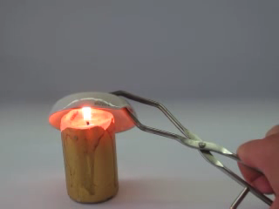 | 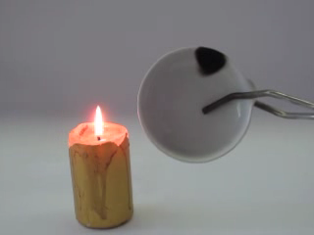
Abb. 5 – An der Porzellanschale lagert sich Ruß ab.
Deutung: An der Porzellanschale lagert sich Ruß ab. Ruß besteht zum größten Teil aus Kohlenstoff.
Literatur: [1] H. Schmidkunz, W. Rentzsch, Chemische Freihandversuch – Kleine Versuche mit großer Wirkung – Band 1, Aulis Verlag, 1. Auflage, 2011, S. 104

Unterrichtsanschlüsse
Der Versuch kann eingesetzt werden, um die Eigenschaften einer Kerzenflamme zu untersuchen. Ergänzend bietet es sich an die Versuche V1 und V4 durchzuführen.
Alternativ kann statt einer Porzellanschale ein Glasstab in die Flamme gehalten werden. Mit diesem Glasstab können die SuS im Anschluss an den Versuch „schreiben“.

  - V 6 – Verbrennung im abgeschlossenen Raum
In diesem Versuch wird gezeigt, dass eine brennende Kerze Luft benötigt. Zudem wird gezeigt, dass die Brenndauer einer Kerze von dem zur Verfügung stehenden Volumen an Luft abhängt.

Materialien: Teelichter, verschieden große Bechergläser
Chemikalien: -
Durchführung: Über drei brennende Teelichter werden gleichzeitig drei verschieden große Bechergläser gestülpt.
Beobachtung: Das Teelicht in dem kleinsten Becherglas erlischt zuerst. Dann erlischt das Teelicht in dem mittleren Becherglas. Am längsten brennt das Teelicht in dem größten Becherglas, aber auch dieses erlischt.
Deutung: Eine brennende Kerze braucht Sauerstoff, da es sich dabei um eine Verbrennung des Wachs handelt. Der Sauerstoff ist häufig der Luftsauerstoff. Durch die Bechergläser wird die Zufuhr an Luftsauerstoff verhindert, die Kerzen erlöschen. Da in dem größten Becherglas am meisten Luft bzw. Luftsauerstoff vorhanden ist, brennt diese Kerze am längsten.

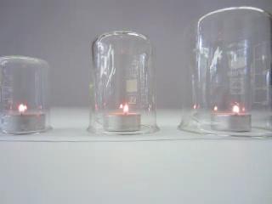 | 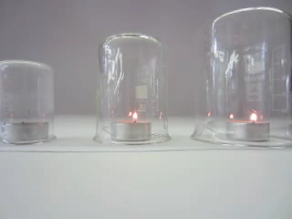
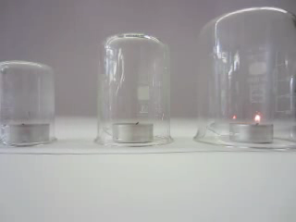 | 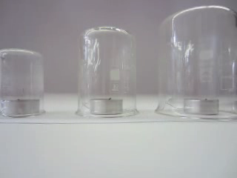
Abb. 6 – Die Kerzen brennen unterschiedlich lange.
Literatur: [1] K. Häußler, H. Rampf, R. Reichelt, Experimente für den Chemieunterricht – mit einer Einführung in die Labortechnik, Oldenbourg, 2. Auflage, 1995, S. 71.
Unterrichtsanschlüsse
Der Versuch kann eingesetzt, um die Abhängigkeit des zur Verfügung stehenden Luftvolumens gezeigt werden. Allerdings zeigt der Versuch nicht, dass der Sauerstoff als Bestandteil der Luft für die Verbrennung benötigt wird. Dies kann durch den Lehrerversuch V3 gezeigt werden. Es bietet sich also an, die beiden Versuche durchzuführen.
AB: Sauerstoff wird für eine  Verbrennung benötigt. | Datum  Titel der Unterrichtseinheit

Arbeitsauftrag:
Mit diesem Protokoll des Versuches „Sauerstoff wird für eine Verbrennung benötigt“ ist ein Missgeschick passiert.
- Bitte helft mir, die Lücken wieder sinnvoll zu füllen und
- ergänzt die Beschriftung der Skizze.

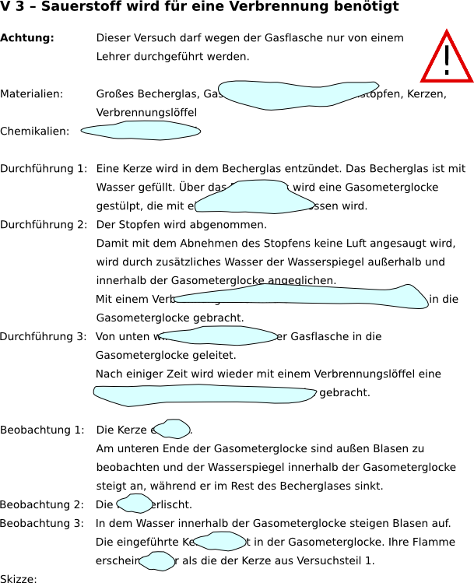

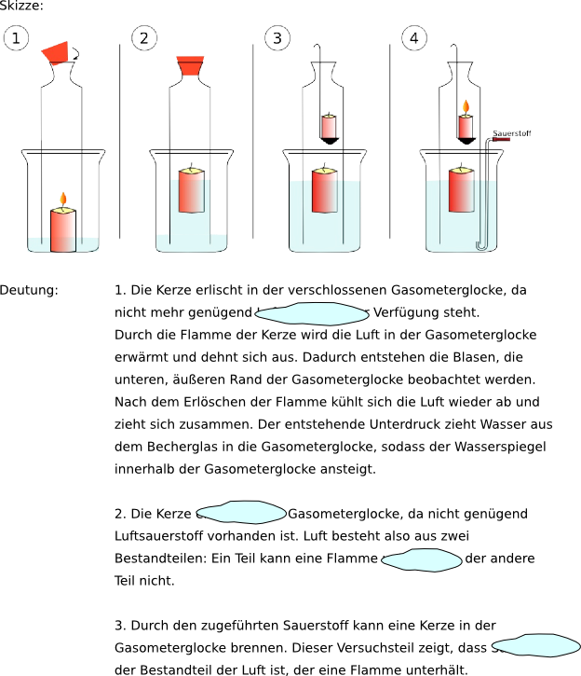

- Reflexion des Arbeitsblattes
Das Arbeitsblatt dient der Protokollierung und Auswertung des Lehrerversuches V3. Da dieser Versuch für die Jahrgangsstufen 5/6 sehr umfangreich ist, ist das Arbeitsblatt stark strukturierend.
Da sowohl der Versuch als auch das Protokoll umfangreich ist, erscheint es sinnvoller das Arbeitsblatt erst in der Jahrgangsstufe 6 einzusetzen.
Mit Hilfe des Versuches und des Arbeitsblattes erarbeiten die SuS, dass Sauerstoff für eine Verbrennung notwendig ist.

  - Erwartungshorizont
Fachwissen: Die SuS beschreiben die Notwendigkeit von Sauerstoff für eine Verbrennung.
Die SuS schließen aus den Eigenschaften ausgewählter Stoffe auf ihre Verwendungsmöglichkeiten.
Kommunikation: Die SuS protokollieren einfache Versuche.

  - Inhaltlicher Erwartungshorizont
V 3 – Sauerstoff wird für eine Verbrennung benötigt
Achtung: Dieser Versuch darf wegen der Gasflasche nur von einem Lehrer durchgeführt werden.

Materialien: Großes Becherglas, Gasometerglocke mit Gummistopfen, Kerzen, Verbrennungslöffel
Chemikalien: Wasser, Sauerstoff
Durchführung 1: Eine Kerze wird in dem Becherglas entzündet. Das Becherglas ist mit Wasser gefüllt. Über das Becherglas wird eine Gasometerglocke gestülpt, die mit einem Stopfen verschlossen wird.
Durchführung 2: Der Stopfen wird abgenommen.
Damit mit dem Abnehmen des Stopfens keine Luft angesaugt wird, wird durch zusätzliches Wasser der Wasserspiegel außerhalb und innerhalb der Gasometerglocke angeglichen.
Mit einem Verbrennungslöffel wird eine eine brennende Kerze in die Gasometerglocke gebracht.
Durchführung 3: Von unten wird Sauerstoff aus einer Gasflasche in die Gasometerglocke geleitet.
Nach einiger Zeit wird wieder mit einem Verbrennungslöffel eine brennende Kerze in die Gasometerglocke gebracht.
Beobachtung 1: Die Kerze erlischt.
Am unteren Ende der Gasometerglocke sind außen Blasen zu beobachten und der Wasserspiegel innerhalb der Gasometerglocke steigt an, während er im Rest des Becherglases sinkt.
Beobachtung 2: Die Kerze erlischt.
Beobachtung 3: In dem Wasser innerhalb der Gasometerglocke steigen Blasen auf. Die eingeführte Kerze brennt in der Gasometerglocke. Ihre Flamme erscheint heller als die der Kerze aus Versuchsteil 1.
Skizze:
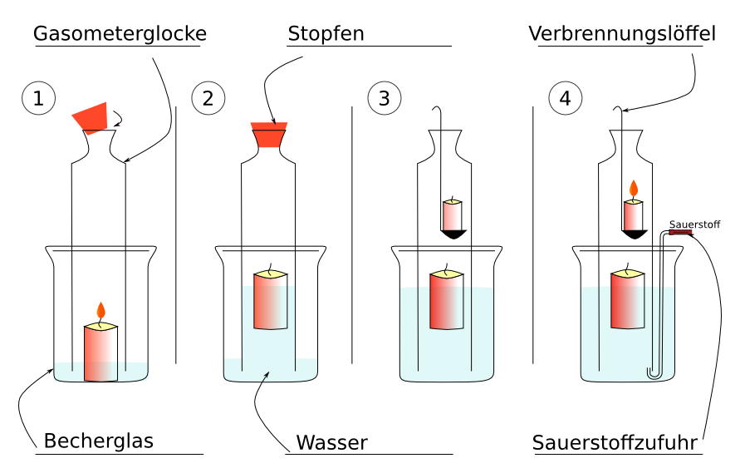
Deutung: 1. Die Kerze erlischt in der verschlossenen Gasometerglocke, da nicht genügend Luftsauerstoff zur Verfügung steht.
Durch die Flamme der Kerze wird die Luft in der Gasometerglocke erwärmt und dehnt sich aus. Dadurch entstehen die Blasen, die unteren, äußeren Rand der Gasometerglocke beobachtet werden. Nach dem Erlöschen der Flamme kühlt sich die Luft wieder ab und zieht sich zusammen. Dadurch wird Wasser in die Gasometerglocke gezogen und der Wasserspiegel steigt an.
2. Die Kerze erlischt in der Gasometerglocke, da nicht genügend Luftsauerstoff vorhanden ist. Luft besteht also aus zwei Bestandteilen: Ein Teil kann eine Flamme unterhalten, ein anderer Teil kann Flammen nicht unterhalten.
3. Durch den zugeführten Sauerstoff kann eine Kerze in der Gasometerglocke brennen. Dieser Versuchsteil zeigt, dass Sauerstoff der Bestandteil der Luft ist, der eine Flamme unterhält.

